Я приняла участие в просветительской Акции для молодых педагогов Ханты-Мансийского автономного округа ‒ Югры «Вектор наставничества: от идеи до реализации» в конкурсе эссе «Молодой педагог – Наставник: путь к профессиональному росту» в следующей номинации:
Эссе «Педагогический портрет: мой наставник»
Посвящаю своему Наставнику Ткачевой (Савченко) Галине Ивановне, которой 29 июня 2023 года исполняется 75 лет.
Учитель английского языка и Классный руководитель была наставником для 36 учеников с 1971-1977 гг. В класс, где были и активные отличники и уравновешенные троечники, безразличные второгодники и застенчивые двоечники, была назначена молодая, красивая, умная, талантливая выпускница педагогического института, от которой веяло свежими идеями. Всегда с ухоженной прической, аккуратным маникюром с неброским лаком, опрятная в одежде (никогда в школе не видели ее в брюках), она удивляла своими нарядами, аксессуарами. И только в старших классах мы узнали, что она прекрасно шила, комбинировала свой гардероб, из двух прежних, поднадоевших вещей превращала в новый сногсшибательный шедевр. От нее исходило добро, искренность, энергия, которая притягивало к себе наше внимание, а ее спокойная культурная речь завораживала и … мы влюбились в нее!

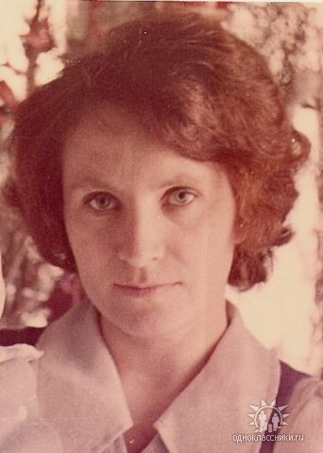

Замечательный классный руководитель создавала обстановку творчества, раскрывая индивидуальные возможности каждого обучающегося через калейдоскоп классных часов: она прививала нам хороший вкус во внешнем виде; мы учились понимать искусство, описывали картины; знакомились с классической музыкой; отдельно говорила с девочками и с мальчиками о первой влюбленности. Никогда не повышала голос ни на уроке, ни за пределами школы, умела сделать замечания так, что это не казалось обидным, но видно было, как у нее слегка подергивается глаз и от этого становилось стыдно.

А сколько походов на природу мы совершили под ее руководством, выезжали и с ночёвками, ставили палатки, разжигали костры, готовили еду, пели песни, читали стихи. Она и там обучала туристическим правилам поведения. Откуда она это все знала? Тогда мы не задавали вопросы на этот счет, наверное, обучают в институте. Когда появились социальные сети в нашей жизни, то я увидела, что Галина Ивановна в летний отпуск с рюкзаком на спине обошла Карелию, Памир, Уральские горы, Алтай. Здесь же она научилась не только фотографировать (тогда не было цифровых фотоаппаратов и умных телефонов), но и делать слайды. Я тоже попробовала себя в должности тур организатора в своей деятельности.

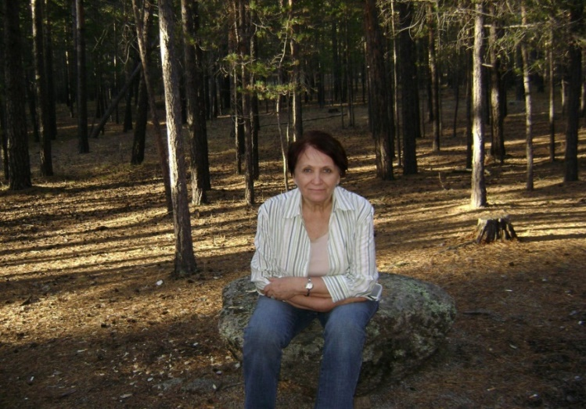

Еще она руководила танцевальным кружком в школе, 3 возрастные группы, которые танцевали русские народные, современные, бальные танцы. Танцевать в пединституте не учат! Наша Галина Ивановна, зная, что идет работать в школу, занималась танцами во Дворце Культуры. Мне тоже пригодились ее танцевальные занятия в институте и в последующей моей педагогической работе.
А как родители обожали Галину Ивановну за ее старание, трудолюбие, тактичность, справедливость, за высокий профессионализм. Она помогала в любой ситуации, спокойно выслушивала, поддерживала, приободряла. А ведь у 36 учеников родители тоже были разные, от высокопоставленных чиновников до простых рабочих, полные и неполные семьи с разным достатком и возможностями. Но все единогласно соглашались с ее идеями, например, организовать для нас вечер «Совершеннолетия» с вручением паспортов, все девочки шили одинаковые ситцевые белые платья в мелкий голубой цветочек, а родители готовили тайно нам «желанные» подарки. Галина Ивановна сплотила нас, научила дружить, приходить на помощь друг другу. Как нам завидовали и до сих пор завидуют ученики других классов. У меня было три выпуска, и каждый раз пыталась применить опыт Галины Ивановны, но не все получалось.

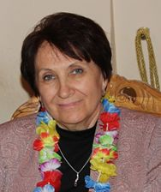

Скольким детям она привила любовь и к английскому языку! Только из
двух наших выпускных классов 15 человек пошли в педагогические вузы и училища, 6 – стали учителями английского языка. Педпрактику в 1980-1981гг. проходила у нее. Мне повезло, что в выборе будущей профессии учителя огромную роль сыграла мой классный руководитель Галина Ивановна, которая заинтересовала меня и изучением английского языка.

По условиям конкурса формат эссе ограничен, только 2 страницы. Результаты сегодня опубликовали, 2 место!!! Эссе будет опубликовано в сборнике.
ДОРОГАЯ ГАЛИНА ИВАНОВНА, С ЮБИЛЕЕМ!!! ЗДОРОВЬЯ И БОЛЬШЕ РАДОСТИ!!! МЫ ВАС ЛЮБИМ!!!

